Л.М. Ванюшкина
Высшая школа народных искусств (институт)

Ознакомительная практика как студенческое исследование

Практика любого типа в общекурсовой подготовке студентов – важный компонент образовательной деятельности. Ее цели и задачи, содержание и специфика определяются характером практики и местом в учебном плане.
Традиционно ознакомительная практика (как часть практики учебной) рассматривается как способ закрепления и углубления теоретических знаний и необходимых компетенций, элемент подготовки специалистов, связанный с отработкой профессиональных навыков и приобретением первичного профессионального опыта. Соответственно она и проектируется как комплекс «заданий на повторение», запоминание определенных алгоритмов деятельности. Такой целевой установке в наилучшей степени соответствует репродуктивная модель организации практики, характерная для образования аудиторного типа с его приоритетом информационно-иллюстративных методов.
Но формирование современного специалиста не может ограничиваться только знакомством с уже накопленным опытом и его освоением, несмотря на всю значимость и важность этого аспекта профессиональной подготовки. Требования, предъявляемые выпускникам средних профессиональных и высших учебных заведений, выдвигают в качестве приоритетов креативность, способность нестандартно мыслить, находить решения в ситуации, не имевшей аналога, свободно экстраполировать приобретенный опыт на различные сферы жизни и деятельности. Иными словами, определение уровня компетентности специалиста во всех областях профессиональной деятельности тесным образом связано с освоением над-профессиональных компонент, которые задают вектор процессам универсализации образования.
Как отмечают исследователи, требование универсализации образования предполагает пересмотр и современного содержания образования, и способов его организации. Ведущее значение приобретает знакомство студентов «с основными приемами, методами и методологией творческой исследовательской работы»[10].
Новые реалии заставляют корректировать сложившийся, и во многом устоявшийся взгляд на образовательный процесс в целом, и на учебные практики, в частности. Это, прежде всего, отказ от приоритета аудиторных методов образовательной деятельности в пользу внеаудиторных, направленных на выработку индивидуальных жизненных стратегий, позволяющих личности действовать в неопределенных ситуациях, использующих комплекс специфических методов освоения окружающего мира с момента выбора объекта познания до включения его в самые разные культурные контексты.
В образовании внеаудиторного типа приобщение к культурному наследию, как правило, совершается вне аудитории и по иной логике: строится от восприятия явлений жизни, жизненных ситуаций, вещей, предметов и объектов материальной среды – к «миру идей», побуждая формирование эмоциональных откликов и впечатлений, самостоятельных исследований, суждений, умозаключений, понятий и идей, а также их верификацию. Познание природной и культурной среды опирается на индуктивные методы исследования, помогающие последовательно и постепенно от изучения, осмысления и обобщения частных конкретных наблюдений, суждений, версий перейти к общим выводам, понятиям и закономерностям.
Последнее означает, что главной задачей практики становится создание условий и ситуаций, провоцирующих и стимулирующих развитие творческого потенциала личности, ее способность к культуротворчеству, генерированию новых идей и нестандартных решений. Акценты смещаются с закрепления, воспроизведения, иллюстрирования уже знакомого знания на самостоятельное исследование, экспериментирование, выдвижение собственных (а не вычитанных или услышанных) версий, гипотез, предположений и их обоснование. Иными словами в центре педагогического внимания должна оказаться не только самостоятельная деятельность студента, но его собственное исследование, установка на «открытие».
Безусловно, было бы наивно рассчитывать на то, что каждый студент совершит на практике настоящее открытие. Но здесь вполне уместно вспомнить теорию А. В. Бакушинского о «детском открытии»: ребенок, оказавшийся в ситуации исследователя, не откроет Америк, точнее будет переоткрыто то, что уже давно и хорошо всем известно. Но важность такого собственного открытия для формирования личности переоценить невозможно. Это бесценный опыт, некомпенсируемый результат которого – привитие интереса к самостоятельному исследованию, освоение важных алгоритмов мыслительной деятельности, приобретение опыта интерпретации чужих текстов культуры и создание собственных.
С определенными поправками сказанное может быть применено и к моделированию студенческих практик. В системе СПО, реализуемой Высшей школой народных искусств, учебный план третьего курса предусматривает ознакомительную практику «Изучение памятников искусства в городском и музейном пространстве» (36 часов).
Наряду с традиционными целями (обогащением общекультурной компетенции, развитием эстетического и профессионального кругозора, накоплением опыта изучения и анализа памятников архитектуры и произведений декоративно-прикладного искусства, совершенствованием навыков работы в городском и музейном пространстве) была предпринята попытка использовать работу в городском и музейном пространстве Санкт-Петербурга для развития исследовательских навыков студентов. Фактически, ознакомительная практика – первый серьезный системный опыт внеаудиторного образования, когда студенты получают возможность проверить и проявить свою готовность к самостоятельному исследованию.
С этой целью были разработаны четыре маршрута, которые студентам предстояло пройти самостоятельно и выполнить небольшое исследование памятников истории и культуры Петербурга петровского времени.
1. Знакомство с музейным комплексом «Петропавловская крепость» и экспозицией Петропавловского собора (анализ архитектурных образцов петровского барокко) и выставкой «История Петербурга – Петрограда 1703-1918 годы», размещенной в Комендантском доме (знакомство с принципами экспонирования ДПИ).
2. Знакомство с архитектурным комплексом Александро-Невской Лавры и некрополем XVIII века.
3. Работа в городском пространстве Васильевского острова и Меншиковском дворце. Изучение особенностей архитектуры петровского барокко. Знакомство с экспозициями музея Меншиковского дворца (принципы экспонирования ДПИ).
4. Работа в городском пространстве центра Петербурга и Эрмитаже. Знакомство с памятниками архитектуры барокко и классицизма (базилика святой Екатерины Александрийской на Невском проспекте, архитектурный комплекс площади Искусств, Строгановский дворец), выявление сущностных стилевых характеристик. Групповая работа в Эрмитаже: анализ скульптуры и живописи барокко и классицизма.
Анализ деятельности студентов при самостоятельном выполнении заданий позволил выявить несколькоосновополагающих проблем, которые являются серьезным препятствием на пути трансформации привычной репродуктивной деятельности в исследование.
Первая – слабый опыт визуальной коммуникации, недостаточный для самостоятельного диалогового взаимодействия с объектами культурного наследия в городском и музейном пространстве, отсутствие навыка анализа деталей и их синтеза, непонимание общекультурного контекста. Наличие подобного опыта у студентов приобретает особое значение для будущих специалистов в области декоративно-прикладного искусства, т.к. умение не только смотреть, но и видеть является и частью общекультурной компетенции, и неотъемлемым показателем их профессионализма.
Особая роль визуальной коммуникации в структуре личности во многом определяется исследованиями современныхфилософов, культурологов, психологов, которые называют визуальность доминирующей характеристикой современной культуры (Р. Арнхейм, А. Моль, К. Разлогови др.). Визуальная среда, ведущая роль визуальных средств информации и коммуникации, многообразные формы визуальной продукции и сами механизмы освоения культуры ее субъектами через визуальную перцепцию требуют включения в систему образования таких ценностей, как визуальное мышление, визуальный продукт педагогической и учебной деятельности, проектирование в визуальных формах, визуальная культура личности [4].
Очевидно, что формирование, развитие и совершенствование визуальной культуры не может быть сведено к неупорядоченному процессу, основу которого составляет исключительно практический опыт, т.к. современная визуальная среда активно используется в политических и идеологических целях, подчас агрессивно вторгаясь в пространство жизни человека, и становится эффективным средством манипулирования им. Следовательно, одним из приоритетов ознакомительной практики становится создание условий для совершенствования визуальной культуры, которая, с одной стороны, обеспечит защиту личности от визуальной агрессии, с другой – даст студентам возможность использования потенциала визуальной среды для самореализации, в том числе в качестве начинающих исследователей.
Обсуждение итогов их работы показало, чтобольшая частьстудентов являются «начинающими зрителями» и, используя терминологию теории стадий эстетического развития [12, 33-49], находятся либо на конструктивной стадии, отличающейся утилитаризмом анализа объектов культурного наследия, приоритетом в оценке реалистичности изображения и точности изображения деталей, либо на стадии классифицирования, когда зритель рассматривает объект, используя рациональный анализ: классифицирует произведения, пытается соотнести их с известными ему художественными стилями, периодами, авторами, а ценность произведения напрямую связывается с принадлежностью произведения знаменитому мастеру или известной школе.
Студентам предлагалось исследовать интерьер Петропавловского собора, определить, в чем заключается своеобразие внутреннего убранства? Какие детали свидетельствуют о духовном характере постройки? Что в облике напоминает светское здание? Почему архитектор, повинуясь замыслу царя, использовал именно такой прием при создании иконостаса?
Задание было простым, но обязательное условие его выполнения – внимательное рассматривание деталей интерьера, их анализ и синтез, соотнесение с общекультурным контекстом. Именно собственные наблюдения, впечатления, умозаключения должны были стать основой личного мнения и его обязательной аргументации.
В ходе беседы выяснилось, что значительная часть студентов либо не обратила внимания на такие очевидные и принципиально важные для понимания духа памятника художественные особенности, как многочисленные окна и иконы, скорее похожие на картины, пышность и богатство отделки, обилие позолоты, напоминающее дворцовые помещения, форма иконостаса, выполненного в виде триумфальной арки, копии трофейных знамен, взятых русскими войсками в Северной войне со шведами, в войне с Турцией в XVIII веке и др., либо посчитала их незначительными, неважными для ответа на вопросы.
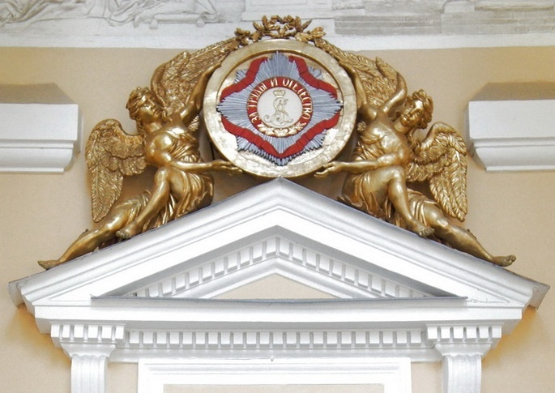
Аналогичную проблему выявило и исследование Свято-Троицкого Собора Александро-Невской Лавры. Студенты обратили внимание на барельеф, расположенный над входом в храм, но не смогли высказать никаких аргументированных версий относительно того, почему это изображение помещено здесь и что может означать. Никак не удавалось установить связь знака и предназначения Собора – собирать кавалеров ордена Александра Невского. Относительно самого барельефа было высказано единственное предположение – установлен в советское время, т.к. девиз «За труды и Отечество», при этом не смутило то, что орденский знак держит скульптурная группа ангелов.
Дело, безусловно, не в «сложности» заданий или недостатке знаний, а в отсутствии опыта самостоятельного, без посредников, общения с произведениями, в слабой «насмотренности глаза». Эта проблема разрешается только организацией систематических тренингов, направленных на развитие визуальной коммуникации (в том числе, в рамках курса дисциплины «История искусства»), которые формируют грамотного зрителя, способного и смотреть, и видеть.
Слабая визуальная культура, отсутствие навыков коммуникации с памятниками, порождают вторую проблему – недостаточную степень вербализации в целом и неготовность, неумение формулировать, высказывать, аргументировать собственное мнение, в частности. Если зритель не имеет опыта самостоятельного без посредника (экскурсовода, ученого, специалиста, аудиогида, путеводителя и др.) диалогового общения с произведением, то, вполне естественно, что собственное мнение рождается с трудом.
Психологи и социологи давно описали феномен поведения «начинающего зрителя» в музее: его основная деятельность заключается в слушании информации экскурсовода (специалиста) или чтении этикетажа, что создает иллюзию «понимания» произведения. При этом мало кто из «начинающий зрителей» отдает себе отчет в том, что такая модель общения практически исключает взаимодействие с самим объектом культурного наследия и подменяет его знакомством с мнением посредника, причем последний, в свою очередь, также может транслировать не свое мнение, а впечатления других специалистов.
На опасность «вдалбливания» в головы людей «чужих» текстов с набором готовых истин обращал внимание еще М. Монтень, который видел в этом привитие некритичного отношения к тексту, тогда как об истине нельзя судить на основании чужого свидетельства, каким бы авторитетным ни был его автор [18, 140].
Лишенный посредника «начинающий зритель» испытывает ощущение дискомфорта, страх, связанный с комплексом неполноценности, ощущением собственной некомпетентности и интеллектуальной недостаточности [19]. Известный петербургский исследователь М. В. Осорина называет основные причины отсутствия контакта между зрителем и произведением:
- протест, связанный с негативным опытом авторитарного педагогического давления на зрителя;
- предубеждения, обусловленные предварительным некомпетентным вмешательством авторитетных лиц и мнений.
Беседы со студентами отчетливо показали дискомфорт, вызванный необходимостью «свое суждение иметь», высказывать собственное видение и понимание произведения. Было очевидно, что они в гораздо большей степени готовы пересказывать «готовое знание» или авторитетное мнение (информацию из буклетов или путеводителей, касающуюся истории и бытования памятника, биографии его создателей), перечислять уже известные даты, цифры, факты, но не комментировать свои впечатления и наблюдения, формулировать собственные рассуждения, гипотезы, выводы и обосновывать их. Иными словами, непосредственное общение с памятниками культуры свидетельствовало, что работа с «чужими текстами» (их пересказ, комментирование, обобщение) более привычна и удобна, чем создание собственного текста, требующего аргументации и доказательств.
Эта проблема проявилась и во время работы студентов в Эрмитаже. Им было предложено провести самостоятельное сравнительное исследование двух картин: «Персей и Андромеда» Рубенса и «Танкред и Эрминия» Пуссена последующим опорным вопросам и заданиям:
1. Рассмотрите картины «Персей и Андромеда» Рубенса и «Танкред и Эрминия» Пуссена. Какие ассоциации возникают у вас при рассматривании каждой из картин?
2. Какое событие выбрал художник? Как вы полагаете, с чем связан этот выбор?
3. Кто является героем произведения? Каким образом художник дает это понять зрителю?
Ответы на все вопросы должны были основываться на непосредственных впечатлениях самого студента, стимулируя внимательное рассматривание произведений, выявление художественных особенностей, для выстраивания собственных «прочтений» произведения.
Как можно было предположить, обсуждение свелось к пересказу информации (как правило, сюжет картины и история ее создания), полученной из разных источников, при полном отсутствии собственного видения. Если возникали ассоциативные связи, то их объяснение и аргументация были слабыми и неотчетливыми. Для того чтобы вернуть студентов в русло исследовательской деятельности пришлось еще раз объяснять суть и смысл задания – накопление опыта диалогового общения с произведением и, как результат, созданием собственного текста культуры.
И, наконец, третья проблема, выявленная в ходе практики, – неумение использовать имеющиеся теоретические знания при исследовании конкретных реальных памятников. Данная проблема давно известна и многократно описана в педагогической литературе. Знания, приобретенные во время аудиторных занятий, даже прочно и хорошо усвоенные, студенты не всегда могут применить в практической деятельности.
В курсе «Истории искусств» они получили достаточно отчетливое представление о стилях «барокко» и «классицизм», освоили стилевые особенности, сформировали более или менее отчетливый образ этих направлений. Во время обсуждения студенты называли время возникновения и представителей каждого стиля, быстро и полно перечисляли стилевые характеристики. Однако при работе в городском пространстве выяснилось, что увидеть эти стилевые отличия в реальных памятниках, назвать детали и художественные особенности, которые позволят атрибутировать произведение, получается не у всех. Иными словами, теория и реальная действительность существовали в разных плоскостях, не коррелируя между собой. Например, части студентов оказалось сложно определить стиль таких очевидных архитектурных памятников, как Свято-Троицкий Собор Александро-Невской Лавры или Строгановский дворец на Мойке.
Еще более отчетливо эта проблема проявилась во время работы в Эрмитаже. После сравнительного анализа картин Рубенса и Пуссена студентам было предложено выполнить творческую работу.
Выполнив задания,
- выберите зал, оформление которого, на ваш взгляд, наиболее ярко отражает эстетику барокко или классицизма;
- найдите на экспозиции Эрмитажа те вещи и предметы, которые могли бы находиться в зале барокко и классицизма, не нарушая стилевого единства;
- зарисуйте наиболее интересные экспонаты.
Поразмышляйте:
- как архитектурные сооружения отражают идеи эпохи?
- к каким выразительным средствам прибегает каждый из изучаемых стилей и с чем это связано?
- какой он — «человек эпохи барокко», или «человек эпохи классицизма»? Как он выглядит? Как одевается? Как ведет себя в обществе? Какие идеи исповедует?
- и, наконец, какие идеи исторических стилей (барокко, классицизм) актуальны и в наше время?
Задание ориентировало не на воспроизведение имеющейся информации, а на ее творческое переосмысление, встраивание в иной общекультурный контекст. Именно такая работа оказалась самой сложной и вызвала набольшее количество ошибок и затруднений.
Проблемы, выявленные в ходе практики, со всей очевидностью показали необходимость усиления исследовательской составляющей в деятельности студентов, что возможно только через развитие потребности смотреть на мир «своими глазами», строить собственные (пусть иногда и ошибочные!) версии, а не только пересказывать правильные, красивые и оригинальные мысли «посредников».
Снять зависимость от «чужих текстов» и повысить уровень визуальной коммуникации возможно при условии использования новых (преимущественно внеаудиторных) форм и методов организации образовательного процесса. Одной из них является образовательное путешествие, которое сравнительно недавно вошло в педагогический арсенал, но уже доказало свою эффективность [16, 91-97].
Образовательное путешествие – это педагогический метод, позволяющий преобразовать окружающую среду в среду развития личности посредством «распредмечивания» объектов окружающего мира – выявления культурных смыслов, значений, образов, которые в них заложены и являются отражением мировидения и мироощущения человека[9, 117].В отличие от традиционной экскурсии, цель которой дать новые впечатления, сообщить за короткое время значительное количество фактических данных, исторических сведений и наглядно проиллюстрировать их, привлекая разнообразные объекты культурного наследия, образовательное путешествие ставит своей целью стимулирование интереса и «вкуса» студента к собственной исследовательской деятельности в процессе освоения культурного наследия и приобретение представлений о культурных процессах и явлениях, которые сформировали облик изучаемого культурного объекта.
Образовательное путешествие учит личность странствовать в безграничном пространстве культуры: прокладывать в нем собственные маршруты; находить ориентиры, способные «приоткрыть» дверь в прошлое, объяснить настоящее, заглянуть в будущее; читать культурные послания, которые содержат объекты культурной среды. Некомпенсируемую значимость подобных «духовных странствий» для становления личности, ее самореализации (в том числе и профессиональной) еще в начале XX века отмечал выдающийся отечественный философ и педагог Н. И. Гессен. Он, утверждал, что образование, по сути своей, есть духовное странствие «человеческой личности в ее бесконечном пути к собственному самоопределению»[11, 216].
Метод образовательного путешествия – это метод, направленный на созидание личности. Поэтому для него сам процесс приобретения знания, является не менее важным, чем его результат – освоение культурных текстов и понятий. Именно процесс познания, в основе которого лежит непосредственный диалог человека с миром, и является предметом образовательного путешествия. Процесс познания, в ходе которого обретается и усваивается исследовательский опыт, навыки освоения мира и его личностного «переживания», строится особым образом:
- предполагает непосредственное взаимодействие личности с объектами его окружения, которые становятся основным средством получения информации о мире и человеке;
- основывается на стратегии визуальной коммуникации;
- идет не от теории к иллюстрации, а от личных ощущений и наблюдений к формированию новых представлений;
- превращает исследование артефакта в личное переживание, связанное с определенными усилиями, с поиском и открытием;
- позволяет каждому участнику выдвигать собственные версии и корректировать их основе коллегиального группового обсуждения;
- предполагает свободу выбора источников получения информации об объектах окружающего мира;
- исключает посредническую деятельность преподавателя (экскурсовода) в процессе «диалога» личности с объектом исследования и изучения (взрослый, если он сопровождает группу, выступает не в качестве объясняющего и показывающего руководителя, а в роли организатора исследовательской деятельности учащихся).
Обозначенные подходы легли в основу скорректированной модели ознакомительной практики студентов СПО, которая представляла собой комплекс образовательных путешествий. В качестве примере приведем маршрутный лист образовательного путешествия по Александро-Невской Лавре.
«Александро-Невская Лавра: сердце Петербурга»
Сегодня Вам предстоит познакомиться с одним из духовных центров не только Петербурга, но и всей России – Александро-Невской Лаврой.
Александро-Невская Лавра – один из старинных монастырей Петербурга, место хранения мощей святого князя Александра Невского. Первое упоминание о монастыре датируется документами времен Петра I, когда он издает приказ строить Александро-Невский монастырь на предполагаемом месте победы князя над шведами. Указом Павла I монастырь получил статус Лавры. При монастыре были учреждены госпиталь, богадельня, типография и школа для детей священнослужителей, которая впоследствии получила статус духовной семинарии, а затем и Духовной Академии.
В 1716 г. при монастыре было основано Лазаревское кладбище (ныне некрополь XVIII века), при котором в 1717 г. была построена каменная церковь Святого Лазаря. В некрополе похоронены сестра Петра I Наталья, В. Шереметев, Ф. Уваров, М.В. Ломоносов, Д.И. Фонвизин, Д. Кваренги, И.Е. Старов, А.Н. Воронихин, А.Д. Захаров, Ж.Ф. Тома де Томон, К. Росси, Ф.И. Шубин, М.И. Козловский.
В 1717-1723 гг. на месте деревянной Благовещенской церкви по проекту Трезини построили каменный храм. Это здание сейчас является самой старой постройкой на территории лавры. Благовещенская церковь стала местом захоронений значительных людей и царственных особ. Здесь находится прах Анны Леопольдовны, Алексея Разумовского, Александра Суворова.
В 1724 г. здесь освятили придел Александра Невского, а в 1725 г. – на первом этаже, Благовещенский придел. Освящение приделов входило в общий план мероприятий церемонии переноса мощей Святого князя Александра Невского из Владимира в Александро-Невский монастырь. Процессию с мощами святого князя близ Усть-Ижоры встречал на ботике Петра I лично император.
После революции монастырь был упразднен, иконы и богослужебная утварь были переданы в Русский музей, Государственный Эрмитаж и другие музеи Петербурга. В мае 1920 г. были вскрыты мощи св. благоверного князя Александра Невского. К 1936 г. все храмы Лавры были закрыты, с тех пор на ее территории размещалось до 17 учреждений.
Сегодня Свято-Троицкая Александро-Невская Лавра является действующим мужским монастырем Санкт-Петербургской епархии. Ее возрождение началось в 1956 г., когда Свято-Троицкий собор был передан Русской Православной Церкви и стал действующим приходским храмом г. Ленинграда, местом молитвы и паломничества верующих. В 1989 г. в Лавру были возвращены мощи Святого Благоверного Князя Александра Невского, а в 1995 г. началось возрождение Лавры как монастыря.
Александро-Невская Лавра – удивительный петербургский ансамбль, сохраняющий память о событиях и людях разных столетий, и ставшая своеобразным «духовным» перекрестком русской культуры. Именно с этой точки зрения мы попытаемся взглянуть на комплекс Лавры в ходе образовательного путешествия.
Задание 1.
- Ваше путешествие по Лавре начните с осмотра здания Свято-Троицкого собора. По форме и декоративным деталям определите время постройки здания и его архитектурный стиль.
- Сопоставьте облик храма с древнерусскими постройками подобного назначения. Какие традиции храмового зодчества продолжает архитектор? Какие новшества привносит в облик этого сооружения? Поразмышляйте, с чем связаны эти изменения.
- Рассмотрите барельеф, расположенный при входе в храм. Подумайте, что может обозначать это изображение? В связи с чем оно появилось, как связано с храмом?
- Исследуйте внутреннее убранство собора. Попытайтесь нарисовать его план, обозначив основные части храма: алтарь, солея, притвор, центральный неф, боковые нефы. Каким образом в украшении храма подчеркивается символическое значение каждой из выделенных вами зон?
- Узнайте у работников храма или в справочных материалах (на стендах в храме), чем объясняется посвящение (название) храма. В честь какого святого, праздника, иконы освящен храм и почему? Как отражено название во внешнем и внутреннем убранстве храма?
- Обратите особенное внимание на иконы. Какие из них, с Вашей точки зрения, являются наиболее почитаемыми? Как Вы это определили? Узнайте, какие еще почитаемые верующими святыни находятся в храме?
Задание 2. Лавра – центр православной культуры
18 декабря 1797 г. высочайшим указом Святейшему Синоду Императора Павла I повелено Александро-Невский монастырь «переименовать Лаврою со штатом наравне с Киево-Печерскою и Троицкою Сергиевскою». Вам предстоит выяснить, чем отличается Лавра от монастыря. Для этого:
- Исследуйте территорию Александро-Невской Лавры и нанесите на план название объектов, которые вам удастся осмотреть. Определите функциональное назначение зданий и сооружений, которые попадут в зону Вашего внимания.
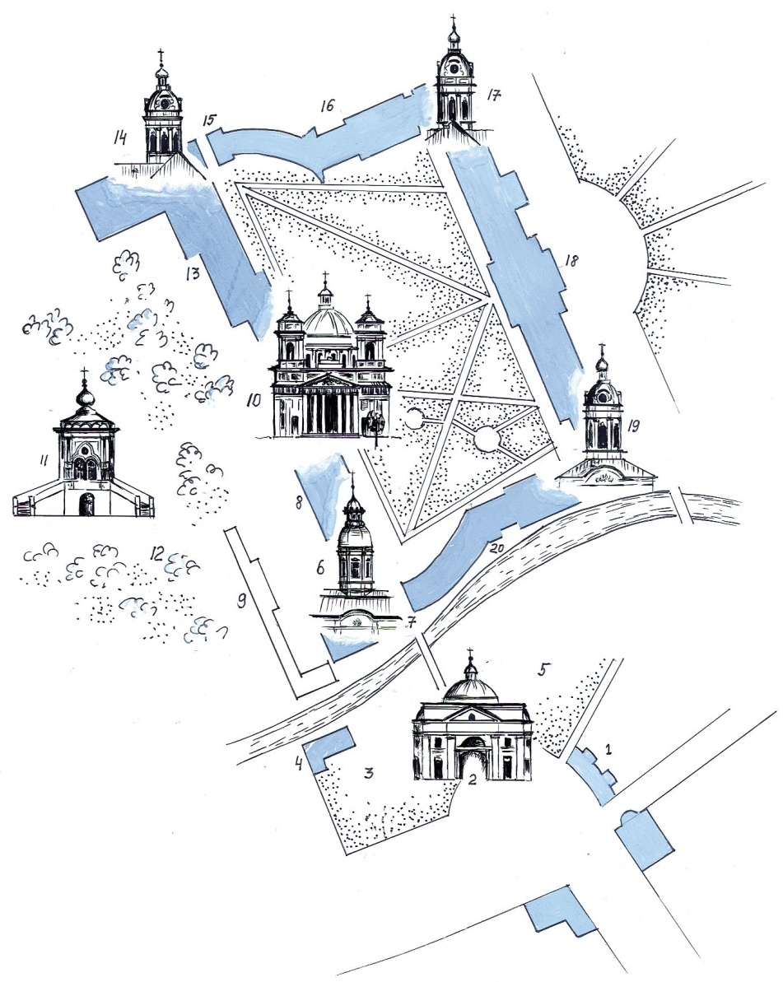

- Проанализируйте получившуюся картину. Сколько церквей Вам удалось обнаружить на территории Лавры? Какие еще здания и сооружения были включены в комплекс и с какой целью? Поразмышляйте, какими функциями, помимо духовных, наделялась Лавра.
- Слово «Лавра» в переводе с греческого означает улица. Этот статус, получали крупные и влиятельные монастыри, которые, действительно были похожи на небольшие города. Произвело ли на Вас подобное впечатление пространство Александро-Невской Лавры? С чем связано Ваше впечатление?
- Узнайте, какие духовные святыни хранит Александро-Невская Лавра. Исследуйте памятник, расположенный неподалеку от Троицкого собора, на лицевой стороне которого расположено изображение Богоматери Оранты. Когда и в связи с какими событиями он был открыт? Поразмышляйте, почему Александро-Невская Лавра была выбрана для установки этого памятника.
Все вопросы и задания сформулированы таким образом, чтобы стимулировать исследовательскую направленность деятельности, дать возможность студентам проявить креативные способности. Изучение уникального комплекса началось с краткого комментария, касающегося истории создания и предназначения Лавры, выяснения причин строительства комплекса на том месте, где она расположена, истории Лавры в годы советской власти и в постсоветский период, обсуждения понятия «покровители города».
Первый этап работы – образовательное путешествие по некрополю XVIII века. Самостоятельной работе предшествовала экскурсия, в ходе которой студенты познакомились с историей возникновения Лазаревского кладбища, художественными особенностями захоронений XVIII столетия, выявили захоронения петровской эпохи и более позднего времени.
По итогам этой части работы студентам предлагалось найти и самостоятельно исследовать надгробные памятники великих архитекторов Петербурга, которым город обязан своим обликом; проанализировать вид надгробия одного из знаменитых архитекторов, выявив всю возможную информацию, которую оно несет о личности человека.
Второй этап – изучение Свято-Троицкого Собора Александро-Невской Лавры. Задания маршрутного листа студенты выполняли индивидуально и в малых группах. Основная цель – изучение архитектурного памятника и интерьеров собора, выявление характерных особенностей стиля.
Третий этап – самостоятельное исследование пространства Лавры и заполнение схемы в маршрутном листе. Студентам также предлагалось ответить на вопросы маршрутного листа, ответы на которые давали возможность осознать, что Лавра является уникальным многофункциональным комплексом, духовным центром Петербурга.
Исследовательский вектор, который задает логика образовательных путешествий, предполагает иные формы контроля (прежде всего, такие как обсуждение, дискуссия, выполнение творческой или проектной работы), создание механизмов, позволяющих отслеживать результаты. В качестве результатов выступает комплекс навыков и умений (компетентностей), определяющих уровень владения личности определенными способами исследовательской деятельности. При этом особое значение приобретает такое качество как способность включать освоенные способы исследовательских действия в состав личных ресурсов, что дает личности свободу менять и развивать этот приобретенный опыт, осуществлять выбор значимых для нее форм и способов познавательной деятельности.

Литератрура
- Адлер Ю. П. Зачем образованию еще и качество? / Системы качества в образовании. Выпуск 1. – Ч.1. – М., 2000.
- Алаева Т. Н., Дондокова Е. Б., Таманга Д.Д., Ширапов Б. Д. Основы учебно-исследоваьельской деятельности студентов. – 2003.URL: http://window.edu.ru/resource/960/18960.
- Александрова Е. А. О концепции воспитания, или как создать работающую систему / Е. А. Александрова // Народное образование. – 2010. – № 9. – С. 246-253.
- Арнхейм Р.Перцептуальный вызов в системе художественного образования // Р. Арнхейм. Новые очерки по психологии искусства. – М., 1994.
- Асмолов А. Г.Стратегия социокультурной модернизации образования: на пути к преодолению кризиса идентичности и построению гражданского общества // Вопросы образования. – 2008. – № 1.– С. 65-86.
- Бабин И. И., Курант Л. С. Компетентная личность как результат реализации педагогических технологий в образовании // Наука и образование на пороге III тысячелетия. Тез.докл. Межд. конгресса (г. Минск, 3-6 октября 2000 г.). – Мн., 2000. – Кн. 1. – С. 289-290.
- Бедерханова В. П. Гуманистические смыслы образования / В. П. Бедерханова, И. Д. Демакова, Н. Б. Крылова // Проблемы современного образования. – 2012. – № 1. – С. 19-25.
- Библер В. С. От наукоучения – к логике культуры: Два философских введения в XXI век. – М., 1990.
- Ванюшкина Л. М., Коробкова Е. Н.Образование в пространстве культуры. –СПб. , 2011.
- Василевская Е.И. Проблема общенаучной подготовки студентов в контексте смены образовательных парадигм. URL: http://charko.narod.ru/tekst/sb_2002/18-Vasilevskaja.htm (дата обращения 29.07.2015).
- Гессен С.И.Основы педагогики: Введение в прикладную философию: Учебное пособие для вузов / Отв. ред. исост. П. В. Алексеев. –М., 1995.
- ДеСантисК., ХаузенА. Введение в теорию стадий эстетического развития // Музей и школа: диалог в образовательном пространстве. Вып. 2 «Образ и мысль». – СПб., 1997. – С.33-49.
- Зинченко В. П. Образование, культура, сознание // Философия образования для XXI века. – М., 1992. – С. 87-105.
- Ишимова И. Н. Становление общенаучных понятий у студентов в процессе педагогического взаимодействия: Автореф. диссертации …. канд. пед. наук. – Челябинск, 2008. URL:
http://nauka-pedagogika.com/pedagogika-13-00-08/dissertaciya-stanovlenie-obschenauchnyh-ponyatiy-u-studentov-v-protsesse-pedagogicheskogo-vzaimodeystviya#ixzz3hMgozdic
- Каган М. С. Философия культуры. – СПб.,1998.
- КоробковаЕ. Н.Образовательное путешествие как педагогический метод освоения культурных пространств // Школьные технологии. –№ 5. – 2014. –С.91-97.
- Крылова Н. Б. Культурология образования. – М.: Народное образование, 2000.
- Монтень. М.–О педантизме; О воспитании детей // Монтень М. Опыты: втрехкн. Кн. 1 и 2. –М.: Наука, 1981.
- Осорина М. В.Секретный мир детей в пространстве взрослых. – СПб., 1999.

Аудиторное образование (от лат. audire – слушать; auditor – слушающий; auditorium – комната для слушания) основано на трансляция в сознание личности целостной современной картины мира путем «сообщения» ей «текстов» (фактов, сведений, информации, идей, понятий, опытов, экспериментов), описывающих эту картину.

